Оформление уведомлений о приемке по прямой схеме акцептования
При прямой схеме акцептования организация получает уведомление об отгрузке товаров со склада поставщика, при этом в базе организации создается уведомление о приемке лекарственных препаратов. На закладке Основное указаны параметры уведомления. Если реквизиты грузоотправителя не заполнились, то по кнопке Заполнить грузоотправителя по идентификатору можно получить информацию о грузоотправителе от ИС МДЛП. Грузоотправитель сохранится в справочнике Организации МДЛП.
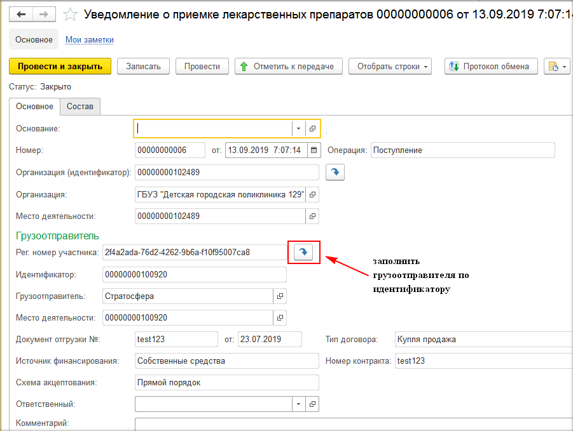
Если лекарственные препараты поступили в потребительской (вторичной упаковке), то в уведомлении на закладке Состав будет заполнена закладка Товары. Наименование товара заполняется, если предварительно в карточке справочника (штрихкоды номенклатуры) Номенклатура заполнен реквизит GTIN.
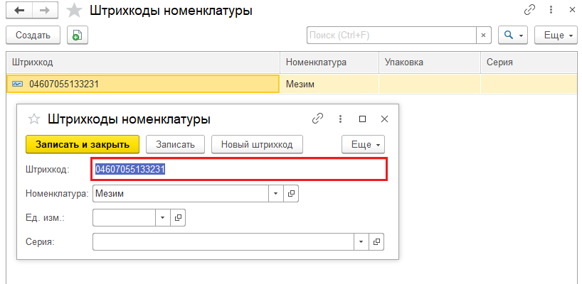 При первом поступлении номенклатуры GTIN надо заполнить вручную, выделив первые 14 знаков из номера КиЗ уведомления. При повторном поступлении номенклатуры наименование будет заполняться автоматически.
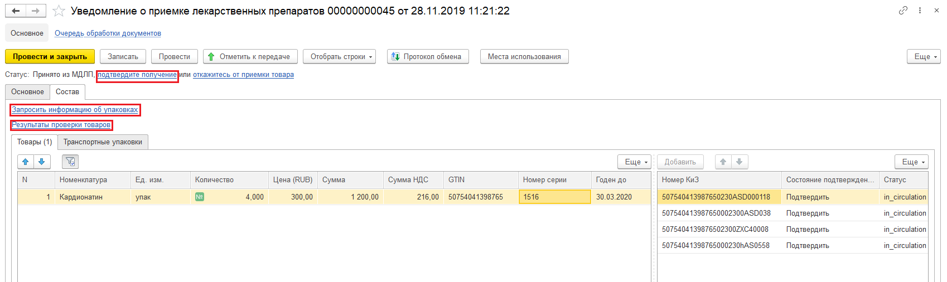
После получения уведомления необходимо запросить информацию об упаковках (действие 1).
Затем необходимо осуществить проверку поступивших товаров (действие 2). При проверке открывается форма, в которой надо просканировать уникальные идентификаторы полученных вторичных упаковок (sgtin) .При отсутствии сканера уникальные идентификаторы вторичных упаковок можно ввести по кнопке .
Если проверка прошла успешно, надо подтвердить получение (действие 3).
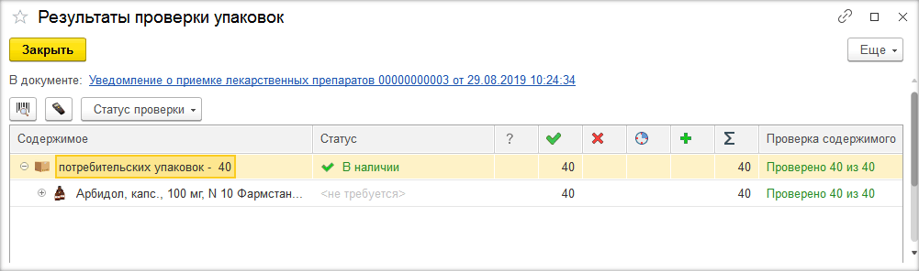
Если при проверке получен отрицательный результат, то надо отправить в ИС МДЛП отказ от приема товаров по отказываемым позициям и затем подтвердить прием по подтвержденным позициям и связаться с поставщиком для решения проблемы.
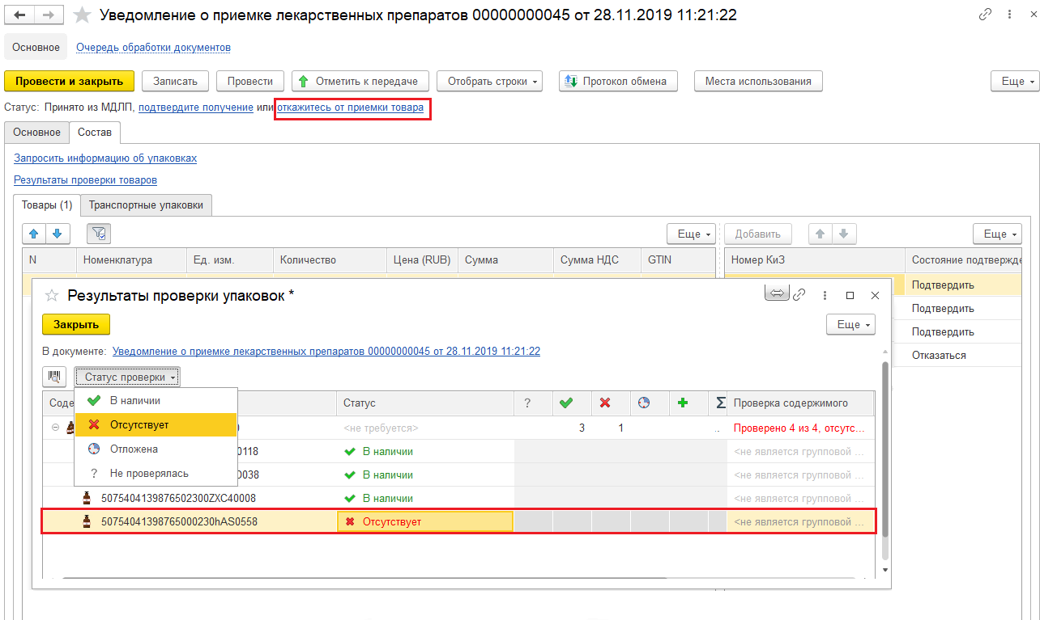
Отрицательный результат проверки
В табличной части уведомления Номер КиЗ отражаются состояния подтверждения проверки полученных товаров. По кнопке Отметить к передаче, если необходимо, можно подтвердить упаковки, отмеченные к отказу и снова передать данные о подтверждении получения.
По кнопке Протокол обмена на форме уведомления можно проследить историю обмена с ИС МДЛП и посмотреть квитанции в формате XML.
Если препараты поступают в транспортной упаковке, то информация о поступивших товарах отразится на закладке Транспортные упаковки уведомления.
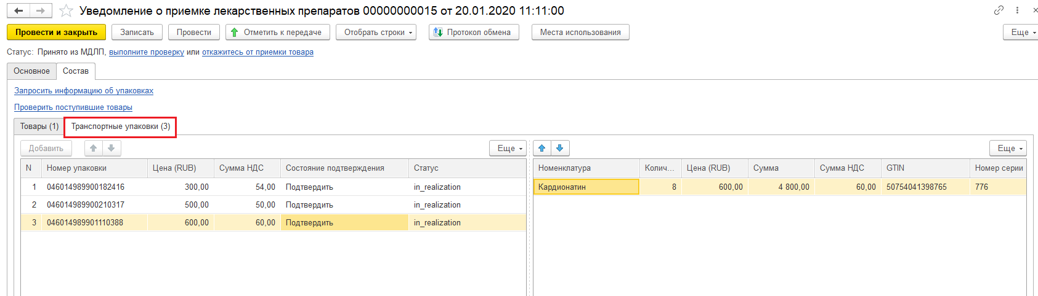
Уведомление о приемке в транспортной упаковке.
При получении уведомления о приемке в транспортной упаковке надо проделать все описанные выше действия по приемке товаров в потребительской упаковке. Разница состоит в том, что, если при проверке были обнаружены несоответствия в составе упаковки, то транспортная упаковка или полностью принимается, или по всей упаковке делается отказ от приема.

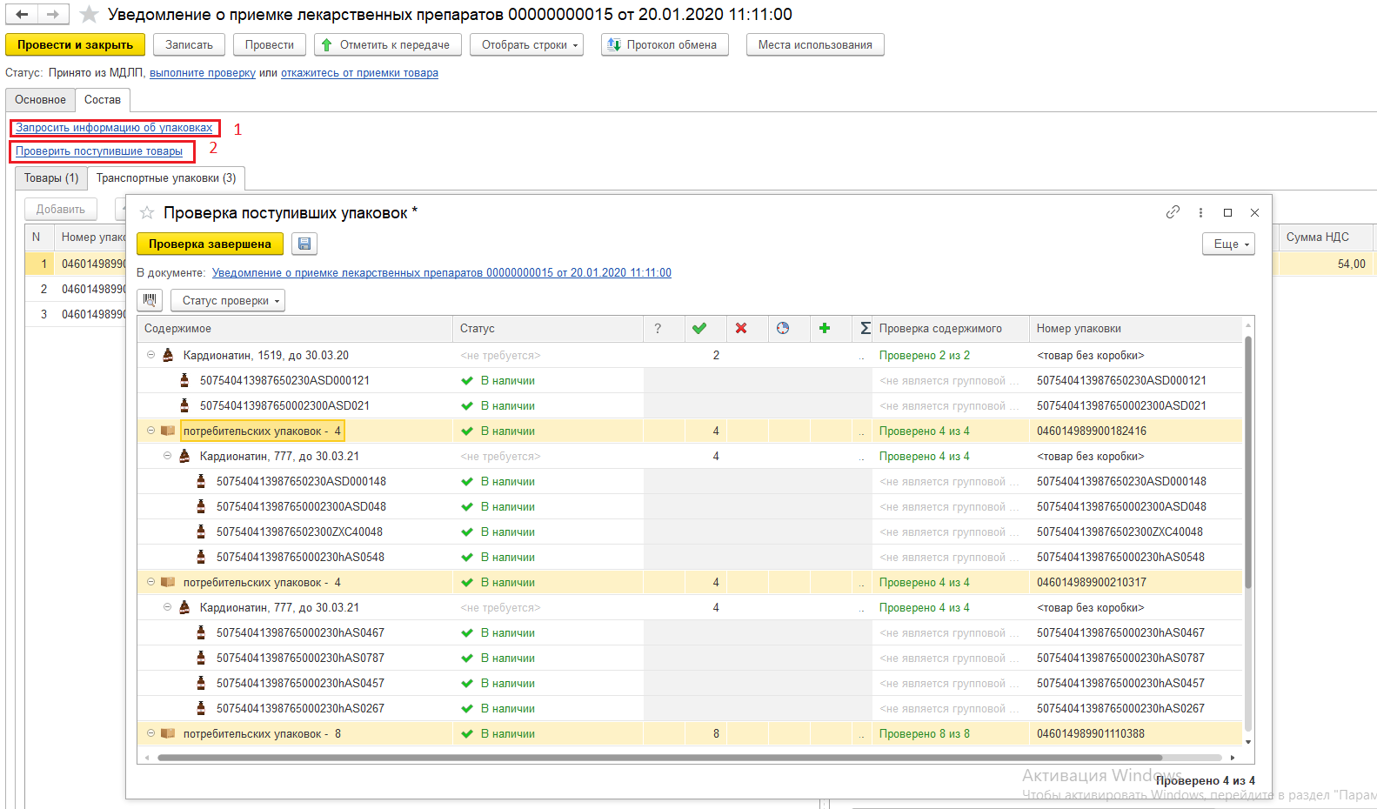
После принятия транспортной упаковки ее необходимо расформировать. Для этого оформляется Уведомление об агрегировании и трансформации упаковок с операцией Расформирование. Флажок Распаковывать рекурсивно устанавливается, если транспортная упаковка состоит из других транспортных упаковок, и надо расформировать их все до потребительских упаковок.
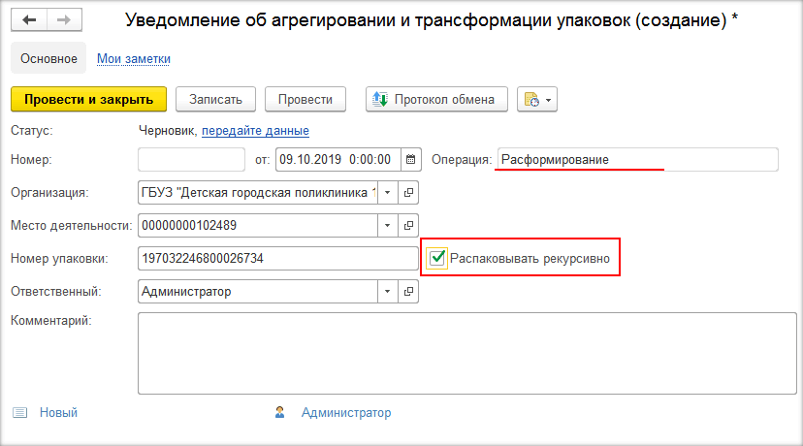
Уведомление о расформировании транспортной упаковки.
В результате расформирования транспортная упаковка выводится из оборота в ИС МДЛП, в обороте у организации появляются потребительские (вторичные) упаковки, входящие в транспортную упаковку.

